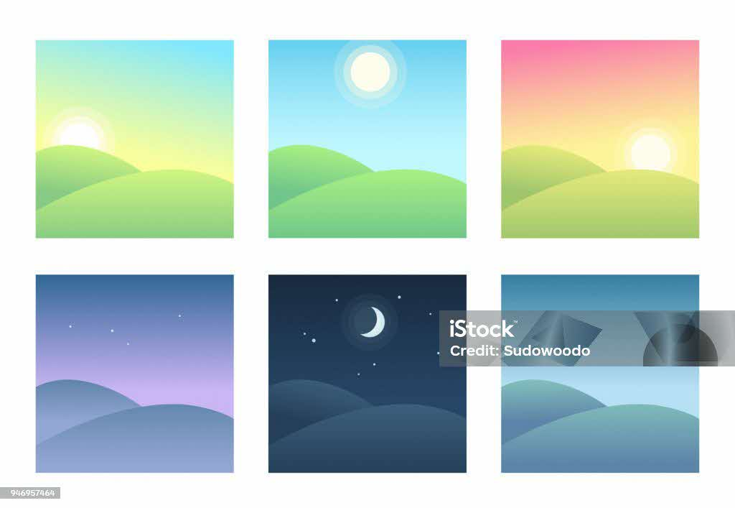

錦町合併７０周年・町制６０周年記念

錦町のよかとこ・よかもん

思い出写真募集！

テ－マ１：「未来につなぎ残していきたい錦町」

テ－マ２：「時を超えて～懐かしい錦町の風景」

錦町は、７月１日に合併７０周年・４月１日に町制６０周年を迎えました。

この節目の年を皆さんでお祝いするとともに、未来につないでいきたい残したい大好きな錦町のいいところや思い出深い場所や人、ものの写真や懐かしい写真を募集することとなりました。今回、テ－マとして２つのテ－マを設けて実施します。

（1）錦町在住の方は、どなたでも応募できます。（個人、グル－プ等も可能）　（2）過去に錦町に在住されていた方も応募できます。

応募資格

（1）錦町在住の方は、どなたでも応募できます。（個人、グル－プ等も可能）　（2）過去に錦町に在住されていた方も応募できます。

※詳細については、町ホ－ムペ－ジの募集要項をご確認ください。

応募方法

応募作品については、令和７年（２０２５年）９月中旬から錦町役場庁舎内やイベント等で展示をさせていただきます。

作品の展示

について

令和７年（２０２５年）７月２３日（水）～８月２９日（金）

郵送もしくは持参、メ－ルでの提出となります。

※郵送の場合は当日消印有効　詳細はホ－ムペ－ジを確認ください

※応募申込書と合わせて提出してください。

募集期間

提出先・お問い合わせ先

〒868-0392　熊本県球磨郡錦町大字一武1587番地

錦町役場　企画観光課　企画情報調整係

電話：0966-38-4419　　　メール：kikaku-kankou@nishiki.kumamoto.jp

**錦町合併７０周年・町制６０周年記念事業**

**錦町のよかとこ・よかもん思い出写真募集**

**応募申込書**

**１、応募者**

|  |  |
| --- | --- |
| **（ふりがな）**  **氏　名** |  |
| **住　所** | **〒** |
| **連　絡　先** | **（電話番号）** |

**2、応募写真**

|  |  |
| --- | --- |
| **テ－マ**  **（どちらかに○をご記入ください）** | **（　　）テ－マ１　「未来につなぎ残していきたい錦町」**  **未来につないでいきたい残したい大好きな錦町をご応募ください。**  **（例）自然（川や山などの風景、花や動物など）、観光スポット、**  **イベント、人、食など**  **（　　）テ－マ２　「時を超えて～懐かしい錦町の風景」**  **撮影の年代は問いません。あの日、あの時の錦町で撮った懐かしい写真や合併や町制に関する写真なども大歓迎です。また、レトロな雰囲気の良い写真、フィルムカメラで撮影したようなエモイ写真も大丈夫です。**  **（例）温かみや懐かしさを感じられる錦町の良さが伝わる作品** |
| **作　品　名** |  |
| **作品のコメントや思い出などのエピソ－ド** |  |

**錦町合併７０周年・町制６０周年記念事業**

記入例

**錦町のよかとこ・よかもん思い出写真募集**

**応募申込書**

**１、応募者**

|  |  |
| --- | --- |
| **（ふりがな）**  **氏　名** | **にしき　たろう**  **錦　太郎** |
| **住　所** | **〒８６８－○○○○**  **錦町大字一武○○○番地** |
| **連　絡　先** | **（電話番号）　０９６６－３８－○○○○** |

**2、応募写真**

|  |  |
| --- | --- |
| **テ－マ**  **（どちらかに○をご記入ください）** | **（　　）テ－マ１　「未来につなぎ残していきたい錦町」**  **未来につないでいきたい残したい大好きな錦町をご応募ください。**  **（例）自然（川や山などの風景、花や動物など）、観光スポット、**  **イベント、人、食など**  **（　○　）テ－マ２　「時を超えて～懐かしい錦町の風景」**  **撮影の年代は問いません。あの日、あの時の錦町で撮った懐かしい写真や合併や町制に関する写真なども大歓迎です。また、レトロな雰囲気の良い写真、フィルムカメラで撮影したようなエモイ写真も大丈夫です。**  **（例）温かみや懐かしさを感じられる錦町の良さが伝わる作品** |
| **作　品　名** | **（例）祖父、祖母と行った思い出の○○川の遊び場**  **ツクシイバラのイベント風景　など** |
| **作品のコメントや思い出などのエピソ－ド** | **（例）子供の頃、夏休みに祖父、祖母と一緒に行った○○川。子供の頃の一番の楽しみでした。ＢＢＱをしたり、楽しい思い出がいっぱいです。など** |